Comercio de juegos - Cómo las aplicaciones comerciales podrían atraer a los consumidores para peor

Investigación Publicado: 21/11/2022 Última actualización: 21/11/2022
Este artículo resume la investigación realizada por Lucy Hayes, Stephen O'Neill, Max Spohn (durante su tiempo trabajando para la FCA) y Cherryl Ng.
Es posible que esté familiarizado con el búho verde saltarín que celebra su finalización de una lección de idioma de Duolingo. O tal vez compites contra tus amigos en Strava para correr la mayor cantidad de millas en un mes. Todos estos son ejemplos de gamificación: el uso de elementos de diseño de juegos para hacer que las tareas sean más atractivas y atractivas.
Con un cambio sin precedentes hacia la digitalización de los servicios financieros durante la pandemia de Covid-19, los responsables políticos están cada vez más preocupados de que las empresas en línea puedan manipular a los consumidores de nuevas maneras y más fácilmente que nunca. El nuevo deber del consumidor de la FCA llama a las prácticas de diseño dañinas de "lodo", fricciones excesivas que impiden que los consumidores tomen decisiones en su propio interés. Y su plan de negocios 2022/3 establece su compromiso de "dar forma a los mercados digitales para lograr buenos resultados".
La gamificación puede parecer un primo inocuo del lodo, pero nuestra investigación sobre su uso en aplicaciones comerciales sugiere que a veces puede desempeñar un papel en la obtención de malos resultados para los consumidores.
El aumento de la popularidad de las aplicaciones comerciales
Las aplicaciones comerciales permiten a los inversores minoristas operar directa y fácilmente en una gama de productos, incluidas acciones fraccionarias e inversiones de alto riesgo, como activos criptográficos y contratos por diferencia (CFD). 4 empresas de aplicaciones comerciales abrieron 1,15 millones de nuevas cuentas en los primeros 4 meses de 2021, casi el doble de la cantidad abierta con todos los demás servicios de inversión minorista combinados. Muchos de estos clientes eran nuevos en la inversión y más jóvenes que los inversores tradicionales.
Evaluamos el uso de las características de diseño digital por parte de las empresas como parte de una evaluación más amplia de la FCA de estas aplicaciones. Este trabajo de evaluación respalda el objetivo de nuestra Estrategia de Inversión del Consumidor para un mercado de inversión de consumo donde los consumidores puedan invertir con confianza, entendiendo los riesgos que están asumiendo y las protecciones regulatorias proporcionadas.
También respalda los compromisos transversales establecidos en nuestra estrategia trienal publicada este año, que incluyen poner las necesidades de los consumidores en primer lugar y dar forma a los mercados digitales para lograr buenos resultados.
Volver al principio
Evaluación de las características de diseño que pueden estar relacionadas con el daño al consumidor
Seleccionamos varias empresas para que nos mostraran sus aplicaciones, y estaba claro que se había utilizado una amplia caja de herramientas de diseño de comportamiento para crearlas. Muchas de las características utilizadas nos preocupan, basadas en la teoría y la literatura conductual existentes. Damos algunos ejemplos aquí.
Encontramos técnicas de gamificación que utilizan el refuerzo positivo inmediatamente después de una operación, como mensajes de celebración y confeti que cae (Figura 1). También encontramos el uso de puntos, insignias y recompensas para llevar a cabo ciertos comportamientos y "tablas de clasificación" que clasifican a las personas en función de estas recompensas (Figura 2). Nos preocupa que estos refuerzos positivos puedan alentar a las personas a comerciar con más frecuencia o tomar decisiones de inversión que de otro modo no tomarían. Por ejemplo, un estudio reciente encontró que los mensajes de celebración y las insignias pueden llevar a las personas a asumir más riesgos al invertir.
Encontramos notificaciones push frecuentes con las últimas noticias del mercado sobre movimientos de acciones (Figura 3) y listas que llaman la atención sobre los cambios de precios en tiempo real parpadeando en rojo y verde, así como listas de acciones que habían visto los mayores movimientos de precios en las últimas 24 horas. Nos preocupa que dar información a los consumidores de esta manera pueda llevarlos a prestar atención a la información espuria y a realizar inversiones que no redundan en su interés. La investigación ha encontrado que las notificaciones push pueden estimular a las personas a operar de una manera más arriesgada utilizando un mayor apalancamiento y negociando cantidades más grandes, con el mayor impacto en los inversores más jóvenes y menos experimentados. Se ha demostrado que mostrar "tablas de clasificación" para las acciones que han visto los mayores cambios de precios en las últimas 24 horas impulsa a los consumidores a prestar atención y comerciar sobre la base de esta información, obteniendo rendimientos más pobres como resultado.
Es probable que otras características influyan en la elección del consumidor, como cuánto invertir. Por ejemplo, descubrimos que los montos de inversión y la cantidad de apalancamiento ofrecido a veces se incumplían con montos altos (Figura 4). Existe una extensa literatura que muestra que las personas son mucho más propensas a apegarse a un incumplimiento.
Ejemplos de figuras
Figura 1: Ejemplo de confeti que cae celebrando una operación de acciones
Figura 2: Ejemplo del uso de tablas de clasificación de operadores
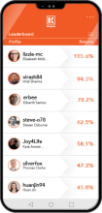
Figura 3: Ejemplo de notificaciones push frecuentes con noticias del mercado
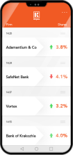
Figura 4: Importes predeterminados para invertir y apalancar
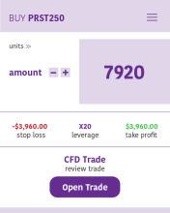
También nos preocupa que las características de la aplicación puedan difuminar las líneas entre la inversión en línea y los comportamientos similares a los juegos de azar, como sugiere otro estudio. Investigaciones anteriores de FCA han demostrado que, para muchos inversores nuevos y más jóvenes, las emociones como la emoción y la emoción son factores clave para invertir. Esto podría ser especialmente mayor para invertir en inversiones más riesgosas como criptoactivos y CFD.
Nos propusimos comprender hasta qué punto los usuarios de estas aplicaciones podrían estar mostrando estos comportamientos y obteniendo estos resultados.
Nuestra investigación
Realizamos una encuesta con más de 3.000 usuarios de aplicaciones, muestreando clientes de 4 aplicaciones comerciales. También incluimos participantes de una aplicación de trading de una plataforma de inversión más tradicional, que no tiene las características que nos preocupaban, como comparador. También realizamos entrevistas cualitativas en profundidad con una muestra de 20 usuarios de la aplicación.
Se utilizó un método de la literatura académica, utilizando una decisión de inversión hipotética para categorizar a los participantes en aversión al riesgo alto, medio o bajo o no aversión al riesgo. Comparamos estas preferencias con sus opciones de inversión informadas. Por ejemplo, si eligieron una inversión de alto riesgo (como criptoactivos) pero tenían un apetito de riesgo bajo o medio, los clasificamos como dedicados a inversiones que estaban potencialmente más allá de su apetito de riesgo.
El comportamiento de juego en una población a menudo se evalúa utilizando el Índice de gravedad del problema del juego (PGSI). Hace una serie de preguntas sobre el comportamiento problemático, como "¿Has apostado más de lo que realmente podrías permitirte perder?" Con asesoramiento académico, adaptamos esto en nuestra encuesta para invertir. Agrupamos a los encuestados según el grado de comportamiento problemático que informan. Los puntajes de más de 8 en el PGSI se clasifican como "problemas con el juego", y aquellos que obtienen entre 3 y 7 se clasifican como "en riesgo". Aunque nuestra investigación analizó las inversiones, utilizamos el término "comportamiento problemático de juego" aquí por coherencia con estudios anteriores.
También hicimos una serie de preguntas para comprender comportamientos de inversión y vulnerabilidades más amplios, como la frecuencia con la que operaban, su resiliencia financiera y su educación financiera.
Las aplicaciones comerciales que utilizan más características de preocupación se asociaron con los consumidores que invierten potencialmente más allá de su apetito de riesgo, comportamientos de juego problemáticos y comercio frecuente
Daños al consumidor: invertir potencialmente más allá de su apetito de riesgo
En las figuras 5 y 6, moverse de izquierda a derecha lo lleva desde la aplicación sin características preocupantes (nuestro comparador) a través de recuentos crecientes de características, como se identificó en nuestra evaluación. Para 2 de las aplicaciones con características preocupantes, que también ofrecen criptoactivos, casi el 50% de los clientes en nuestra encuesta invirtieron en productos que estaban potencialmente más allá de su apetito de riesgo. Para las aplicaciones que no ofrecían criptomonedas, esto era mucho menor. Sin embargo, se mantuvo en un nivel más alto que el de la comparación.
Figura 5: La proporción de clientes que se dedican a invertir potencialmente más allá de su apetito de riesgo
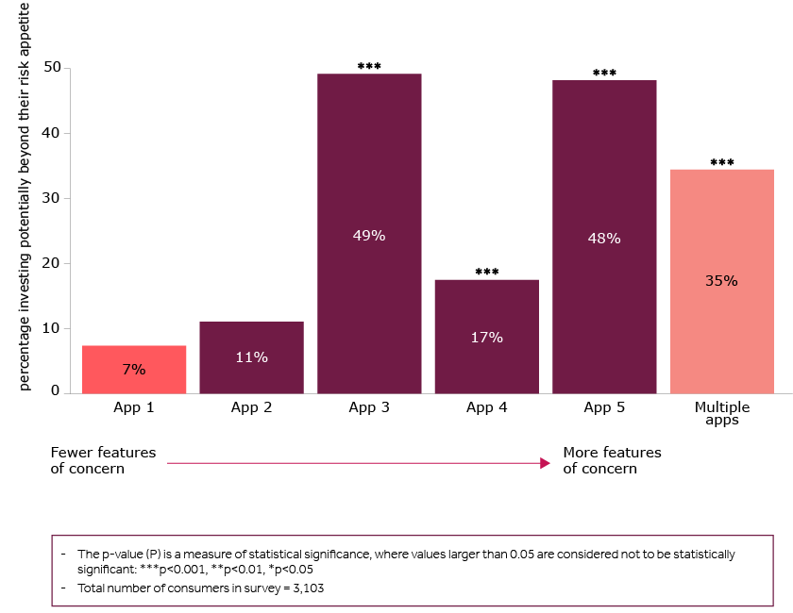
En nuestra encuesta, estar "en riesgo" de comportamiento problemático con el juego se correlaciona con otros indicadores de vulnerabilidad comúnmente utilizados, como la baja resiliencia financiera y la baja educación financiera. Esto indica que un subconjunto de clientes financieramente vulnerables está exhibiendo un comportamiento similar al juego.
La asociación entre los comportamientos de juego y la inversión en la aplicación comercial fue una que los participantes en nuestra investigación cualitativa hicieron sin preguntar. Por ejemplo, un participante declaró que las diversas características de diseño hicieron que la aplicación se sintiera "muy en tu cara y se sienta más como una aplicación de apuestas deportivas". Otro participante que habló sobre las notificaciones frecuentes declaró que tienen un "hábito de adicción y literalmente estaría en la aplicación todo el tiempo, así que es mejor que las apague".
Daños al consumidor: comportamiento problemático en el juego
Usando el PGSI, 1 de cada 27 (3.75%) participantes en nuestra encuesta fueron clasificados como "comportamiento problemático de juego". Esta es una incidencia similar al "problema con el juego" para los jugadores en línea, en 1 de cada 29 (3,5%). Si ampliamos los grupos para incluir a aquellos que están "en riesgo" de comportamiento problemático de juego (puntuación 3+ en el PGSI), aumenta a alrededor de 1 de cada 5 (más del 20%) clientes de aplicaciones comerciales, con más comportamientos de riesgo que se observan en las aplicaciones con más características de preocupación. Esta asociación se mantiene incluso cuando se controlan las variables demográficas.
Figura 6: La proporción de usuarios "en riesgo" de apostar (medida por una puntuación de 3+ en el PGSI) en cada aplicación comercial
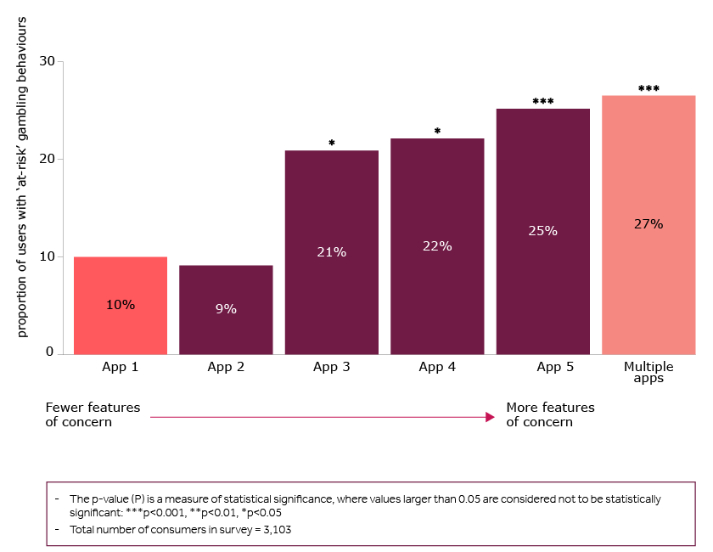
En nuestra encuesta, estar "en riesgo" de comportamiento problemático con el juego se correlaciona con otros indicadores de vulnerabilidad comúnmente utilizados, como la baja resiliencia financiera y la baja educación financiera. Esto indica que un subconjunto de clientes financieramente vulnerables está exhibiendo un comportamiento similar al juego.
La asociación entre los comportamientos de juego y la inversión en la aplicación comercial fue una que los participantes en nuestra investigación cualitativa hicieron sin preguntar. Por ejemplo, un participante declaró que las diversas características de diseño hicieron que la aplicación se sintiera "muy en tu cara y se sienta más como una aplicación de apuestas deportivas". Otro participante que habló sobre las notificaciones frecuentes declaró que tienen un "hábito de adicción y literalmente estaría en la aplicación todo el tiempo, así que es mejor que las apague".
Próximos pasos
Los posibles comportamientos de "juego problemático" que nuestra investigación ha descubierto están asociados con aplicaciones que tienen más elementos de gamificación y diseño de lodos. No nos dice si las características de diseño en sí mismas están causando malos resultados, como invertir en productos más allá del apetito de riesgo. Esto requeriría una mayor investigación. Podemos analizar aspectos de esto a través de investigaciones futuras y explorar posibles vulnerabilidades financieras y de contexto más amplio para los usuarios de estas aplicaciones, como si piden prestado e invierten y la escala de las pérdidas.
La FCA está tomando medidas para hacer un seguimiento con algunas de las empresas cuyas aplicaciones comerciales revisamos y ha declarado que "algunas características de diseño de productos podrían estar contribuyendo al comportamiento problemático, incluso similar al juego, de los inversores. Esperamos que todas las empresas que ofrecen negociación de acciones a los consumidores revisen y, cuando corresponda, realicen mejoras en sus productos en función de estos hallazgos. También deben asegurarse de que están proporcionando apoyo a sus clientes, especialmente a aquellos en circunstancias vulnerables o aquellos que muestran signos de comportamiento problemático con el juego. Para garantizar que los clientes reciban un trato justo y antes de que el nuevo Deber del Consumidor entre en vigor el próximo año, todas las empresas deberían revisar sus productos ahora para asegurarse de que sean adecuados para su propósito".

